Como enrolar una credencial desde SPacceso

1- Abrir el programa SPacceso que tienen instalado en la pc.
2- Pasar el llavero que desean enrolar por el lector.
3- Buscar el socio al que desean enrolar el llavero desde el programa correspondiente.
4- Seleccionar el socio pulsando el nombre o chip. Su nombre se debe mostrar del lado izquierdo
4- Hacer click en ENROLAR CREDENCIAL. Le pedirá una confirmación, pulse SÍ.

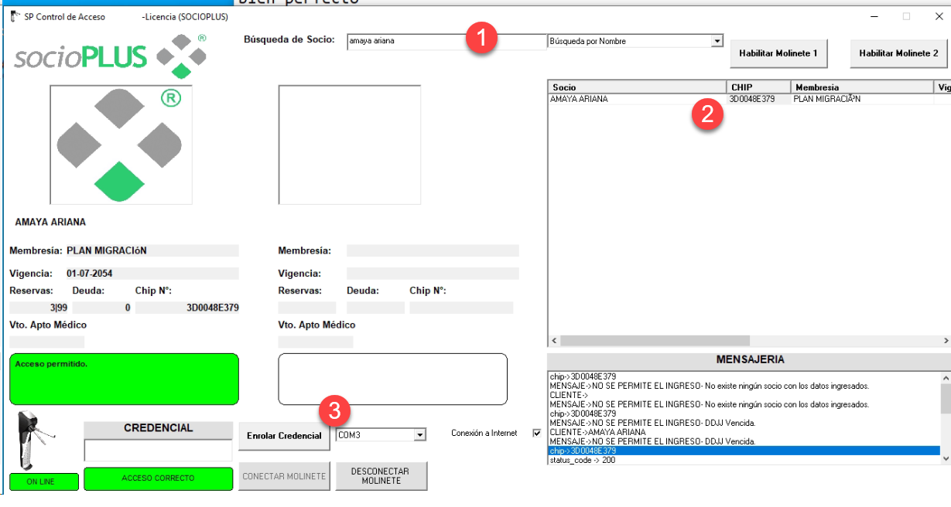

Como enrolar la credencial desde el Perfil del socio:

Para enrolar una credencial a un socio, se deben seguir los siguientes pasos:

1- Verificar cual es el número de credencial que tiene asignado el chip
2- Desde el sistema web de SocioPLUS, ingresar al perfil del socio al cual se le desea enrolar dicha credencial.
3- Desde el apartado de CREDENCIAL→ hacer clic sobre el mismo en ACTIVAR CHIP
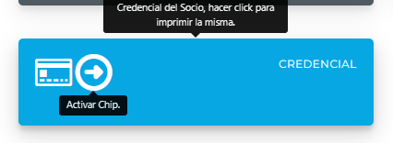
4- Se abrirá una ventana emergente, en la cual le pedirá colocar el número de credencial (no deberá tener ni más ni menos de 8 dígitos).
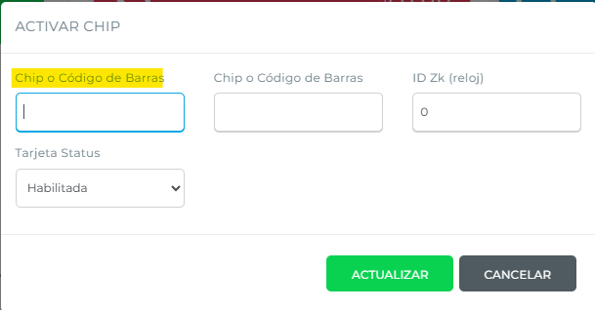

5- Una vez que complete dicho apartado, hacer clic en ACTUALIZAR, para que quede guardada esta credencial y enrolada al perfil del socio correspondiente.

